Dzień dobry!
Wtorek, 09.06.2020r.
Temat na dziś: Nad jeziorem. Tropiciele. Sześciolatek.

„Mieszkańcy jezior” – oglądanie ilustracji w książkach i albumach dotyczących jezior
i zgromadzonych w Kąciku turysty.
Nazywanie zwierząt, roślin, czytanie ciekawostek.

„Wesołe raki” – zabawa ruchowa.
Dziecko siedzi na dywanie w siadzie prostym. Przy melodii piosenki Czereśnie i dzieci idzie do tyłu, unosząc jedynie lekko wyprostowaną nogę wraz z biodrem – na zmianę.

https://www.youtube.com/watch?v=NmhXT_qelDM

Zestaw ćwiczeń porannych. (powtórzenie z zeszłego tygodnia)

„Zabawa w basen” – dzieci ustawiają się w kole. Na polecenie Rodzica zaczynają maszerować w prawą stronę. Rodzic wydaje komendy, wymieniając różne style pływania. Dzieci naśladują wymieniony styl, odpowiednio poruszając ramionami, np. na hasło: Płyniemy kraulem do przodu – dzieci krążą wyprostowanymi ramionami w przód; na hasło: Płyniemy kraulem do tyłu – dzieci krążą wyprostowanymi ramionami w tył; na hasło: Płyniemy żabką – dzieci wykonują ramionami ruch imitujący ruch żaby itd.

„Skok przez rzeczkę” – dzieci z apaszek, sznurka lub skakanek układają dwie równoległe linie w odległości 0,5 metra od siebie. Linie te mają imitować dwa brzegi rzeki.
Dzieci ustawiają się na jednym brzegu rzeki. Przeskakują przez rzekę, starając się nie nadepnąć
na szarfę.
„Marsz po górach” – dzieci stają w luźnej gromadzie. Na sygnał Rodzica dzieci maszerują powoli w miejscu, udając, że wchodzą na stromą górę. Na hasło prowadzącego: Szczyt zdobyty – dzieci biegną szybko w miejscu, udając, że zbiegają z górki.

„Nad jeziorem” – rozmowa z dzieckiem na temat ilustracji.
Dziecko w publikacjach i ilustracjach z Kąciku turysty szuka tych, które odnoszą się do krajobrazu jezior.
Rodzic zadaje pytania:
- Czym różni się krajobraz nadmorski od krajobrazu jezior?
- Co takiego samego można spotkać nad jeziorem i nad morzem?
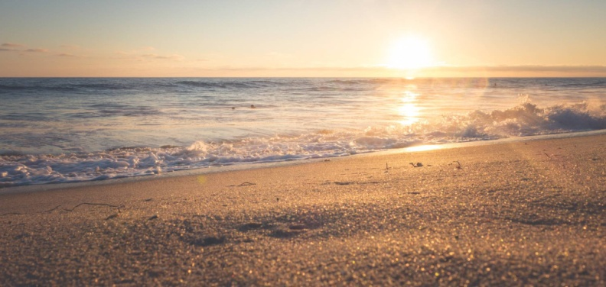 Morze

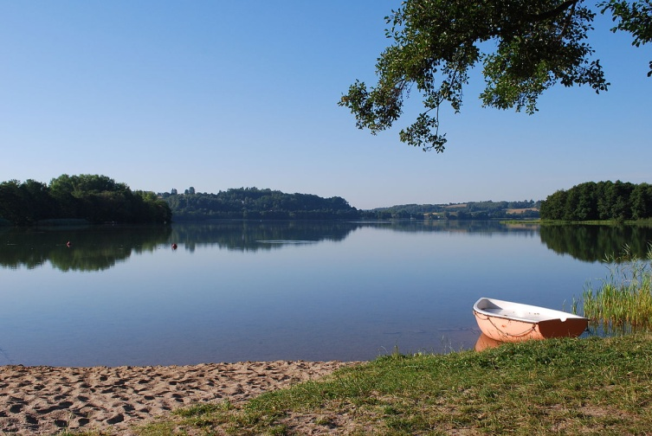 Jezioro

„Żabki w jeziorze” – zabawa oddechowa.
Rodzic rozkłada kawałek niebieskiego kartonu bądź materiału.
Dziecko siada dookoła niego w odległości ok. 50 cm. Dziecko ma kilka piłek ping-pongowych. Na hasło: żabki do wody – dziecko stara się „wdmuchnąć” je na niebieski materiał.

„Tropiciele nad jeziorem” – zabawa dydaktyczna z wykorzystaniem Karty Pracy 4. strona 25.
Dziecko swobodnie wypowiada się na temat treści ilustracji, nazywając osoby, czynności
i stany. Następnie Rodzic mówi, że będzie zadawał zagadki.
Wykorzystując liczby i znaki (Wycinanka strona 48–49), mówi:
-Pak łapie ryby. Złowił 6 dużych i 3 małe. Ile ryb ma Pak?
Rodzic układa działanie z liczb: 6+3=?.
Dziecko liczy i kładzie we właściwym miejscu odpowiednią liczbę.
- Supełek widział żaglówki. Było ich 6, potem dopłynęły jeszcze 3. Ile żaglówek widział Supełek?
Dziecko układa z liczb całe działanie. Następne zagadki układa i opisuje liczbami same dziecko.
Na koniec wykonuje polecenie w Karcie Pracy 4. strona 25.

„Przejście przez rzekę” – zabawa z elementem skoku.
Na ziemi są rozłożone związane skakanki lub krążki w odległości dużego kroku. Zostaje wyznaczony początek przejścia. Dziecko wchodzi do pierwszej pętli i przeskakuje do kolejnych, aż przejdzie całą trasę.

„Co robimy na wakacjach?” – zabawa dydaktyczna z wykorzystaniem Książki do czytania strona 77.
Dziecko najpierw odczytuje tekst wyrazowo-obrazkowy, a następnie odpowiada na pytania rodzica:
- Co dzieci pakują do walizek?
-W jakim miejscu będą nocować?
-W czym będą spać?
-Co robią nad jeziorem?

„Na plaży” – zabawa plastyczna z wykorzystaniem Wycinanki strona 55.
Dziecko wypełnia kolorem kontury rysunku dowolną techniką – farbami, przy pomocy kredek lub wyklejając kontury kawałkami kolorowego papieru itp.

Miłego dnia!
Joanna Saramak

